（国铁路网、交通运输新技术网通讯员张妍欣）为积极培育和践行社会主义核心价值观，弘扬中华传统文化，营造欢乐、温暖、浓厚的节日氛围。6月3日，中铁二十一局四公司青海分公司在本级办公室举办了“端午传心意健康新生活”主题活动。

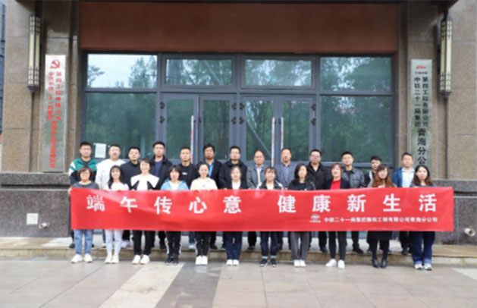

活动中，大家一边沉浸在包粽子的喜悦中，一边听分公司书记讲述端午节屈原的故事，感悟着中华民族传统文化的魅力。随后，全体职工进行了象棋、羽毛球、一分钟跳绳、仰卧起坐、平板支撑、呼啦圈等趣味游戏活动，大家热情洋溢、奋勇争先，把不甘落后的拼搏精神展现得淋漓尽致，也给观战的职工带来了欢声笑语，一阵阵掌声、呐喊声、加油声将整个活动气氛推上了高潮。

活动结束后，分公司经理作了总结讲话，他表示，今年复工复产后遇到了两个多月的疫情封控，大家积极克服困难，确保了各项工作稳步进行，今天一项项比拼，既是智慧与体力的角逐，更是团结和协作的完美呈现，希望大家把在活动中积极向上的精神一并带到工作中，用实际行动为公司和分公司发展做出更多贡献。
（国铁路网、交通运输新技术网通讯员张妍欣）为积极培育和践行社会主义核心价值观，弘扬中华传统文化，营造欢乐、温暖、浓厚的节日氛围。6月3日，中铁二十一局四公司青海分公司在本级办公室举办了“端午传心意健康新生活”主题活动。

活动中，大家一边沉浸在包粽子的喜悦中，一边听分公司书记讲述端午节屈原的故事，感悟着中华民族传统文化的魅力。随后，全体职工进行了象棋、羽毛球、一分钟跳绳、仰卧起坐、平板支撑、呼啦圈等趣味游戏活动，大家热情洋溢、奋勇争先，把不甘落后的拼搏精神展现得淋漓尽致，也给观战的职工带来了欢声笑语，一阵阵掌声、呐喊声、加油声将整个活动气氛推上了高潮。

活动结束后，分公司经理作了总结讲话，他表示，今年复工复产后遇到了两个多月的疫情封控，大家积极克服困难，确保了各项工作稳步进行，今天一项项比拼，既是智慧与体力的角逐，更是团结和协作的完美呈现，希望大家把在活动中积极向上的精神一并带到工作中，用实际行动为公司和分公司发展做出更多贡献。
（国铁路网、交通运输新技术网通讯员张妍欣）为积极培育和践行社会主义核心价值观，弘扬中华传统文化，营造欢乐、温暖、浓厚的节日氛围。6月3日，中铁二十一局四公司青海分公司在本级办公室举办了“端午传心意健康新生活”主题活动。

活动中，大家一边沉浸在包粽子的喜悦中，一边听分公司书记讲述端午节屈原的故事，感悟着中华民族传统文化的魅力。随后，全体职工进行了象棋、羽毛球、一分钟跳绳、仰卧起坐、平板支撑、呼啦圈等趣味游戏活动，大家热情洋溢、奋勇争先，把不甘落后的拼搏精神展现得淋漓尽致，也给观战的职工带来了欢声笑语，一阵阵掌声、呐喊声、加油声将整个活动气氛推上了高潮。

活动结束后，分公司经理作了总结讲话，他表示，今年复工复产后遇到了两个多月的疫情封控，大家积极克服困难，确保了各项工作稳步进行，今天一项项比拼，既是智慧与体力的角逐，更是团结和协作的完美呈现，希望大家把在活动中积极向上的精神一并带到工作中，用实际行动为公司和分公司发展做出更多贡献。
（国铁路网、交通运输新技术网通讯员张妍欣）为积极培育和践行社会主义核心价值观，弘扬中华传统文化，营造欢乐、温暖、浓厚的节日氛围。6月3日，中铁二十一局四公司青海分公司在本级办公室举办了“端午传心意健康新生活”主题活动。

活动中，大家一边沉浸在包粽子的喜悦中，一边听分公司书记讲述端午节屈原的故事，感悟着中华民族传统文化的魅力。随后，全体职工进行了象棋、羽毛球、一分钟跳绳、仰卧起坐、平板支撑、呼啦圈等趣味游戏活动，大家热情洋溢、奋勇争先，把不甘落后的拼搏精神展现得淋漓尽致，也给观战的职工带来了欢声笑语，一阵阵掌声、呐喊声、加油声将整个活动气氛推上了高潮。

活动结束后，分公司经理作了总结讲话，他表示，今年复工复产后遇到了两个多月的疫情封控，大家积极克服困难，确保了各项工作稳步进行，今天一项项比拼，既是智慧与体力的角逐，更是团结和协作的完美呈现，希望大家把在活动中积极向上的精神一并带到工作中，用实际行动为公司和分公司发展做出更多贡献。

